臺南市106學年度第一學期國民教育輔導團藝術與人文領域輔導小組
第一次國小團團務會議紀錄
一、時間： 2017 年 09月 07 日(星期四) 下午14時00分
二、地點： 台南市文元國小會議室
三、主席： 林秋美校長
四、出席：同出席簽到表
五、記錄： 胡毓琪
六、會議內容：
（一）校長開場
（二）介紹:鄭翔夫老師
（三）講座:搞東搞西玩藝術
（四）講座內容:
1.教育也是洗腦，進步的動力：凡事親力而為、保持好奇心、富實驗精神、不用好拿成效的方法、創造自己的風格、拒絕模仿、將自己丟入大海……
2.藝術創作如何國際化?
（1）台灣本土創作:台北帝國、阿爸的話
（2）韓國創作:.Rabbit Story
（3）為什能國際化?如何引起共鳴?
3.RAP範例
（1）打彈珠，包准不會輸，成績沒過也給脆笛酥，滿分再送七龍珠！
（2）丟水球，全身溼透無怨尤，甩掉人生無奈的怨仇，大笑讓你拋憂愁！
（3）撈撈魚，衛生紙把網糊，紅球白球孔雀嫌不足，纏著老闆咭咭喳喳一直給他嚧嚧嚧！
（4）娃娃機，布偶可愛笑嘻嘻，要你一直投錢夾東西，功夫不夠無影腳我一直踢。
（5）套圈圈，就是要你把錢捐，一把一把飛如鳶，亂槍打鳥啥都不中三字經心裡罵翻天！
（6）賣膏藥，老闆一直叫，敲鑼打鼓瞎掰臭蓋逗你笑，說是仙丹誰敢要，吞下去根本沒有效！
4.RAP集體實作與展演
（1）腦力激盪寫詞
（2）用什麼樣的節奏讀一讀再加上表演
（五）106-1到校服務方式討論

臺南市106學年度第一學期國民教育輔導團-藝術與人文輔導小組
團務會議照片 地點：文元國小 日期：106年9月7日
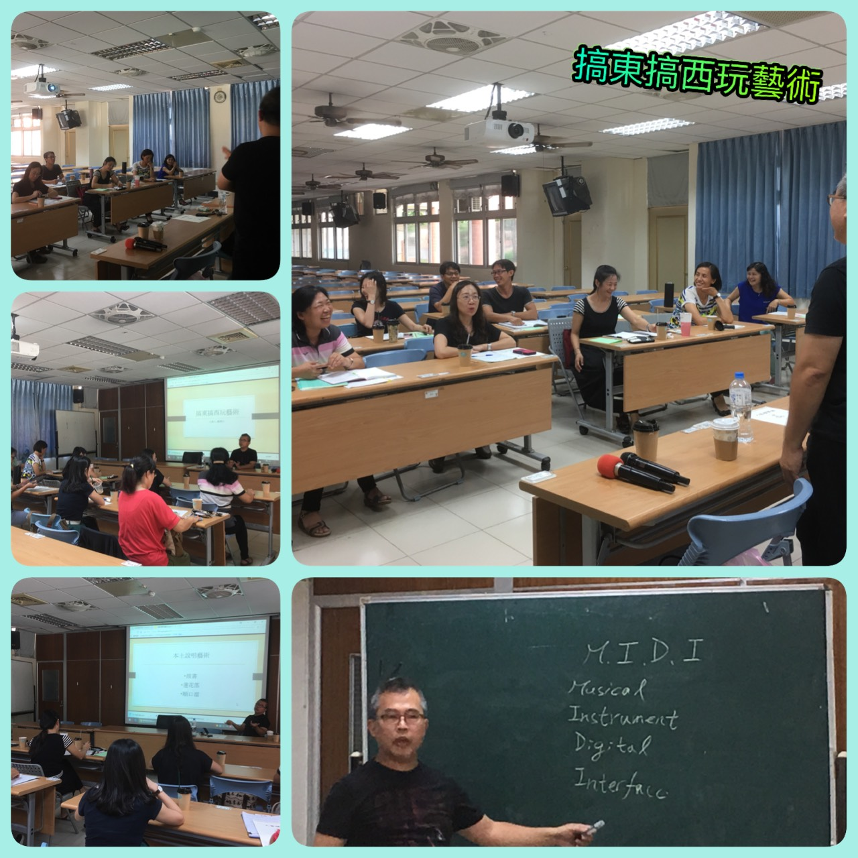
照片說明：創作理念分享與討論
台北帝國、阿爸的話 VS.Rabbit Story
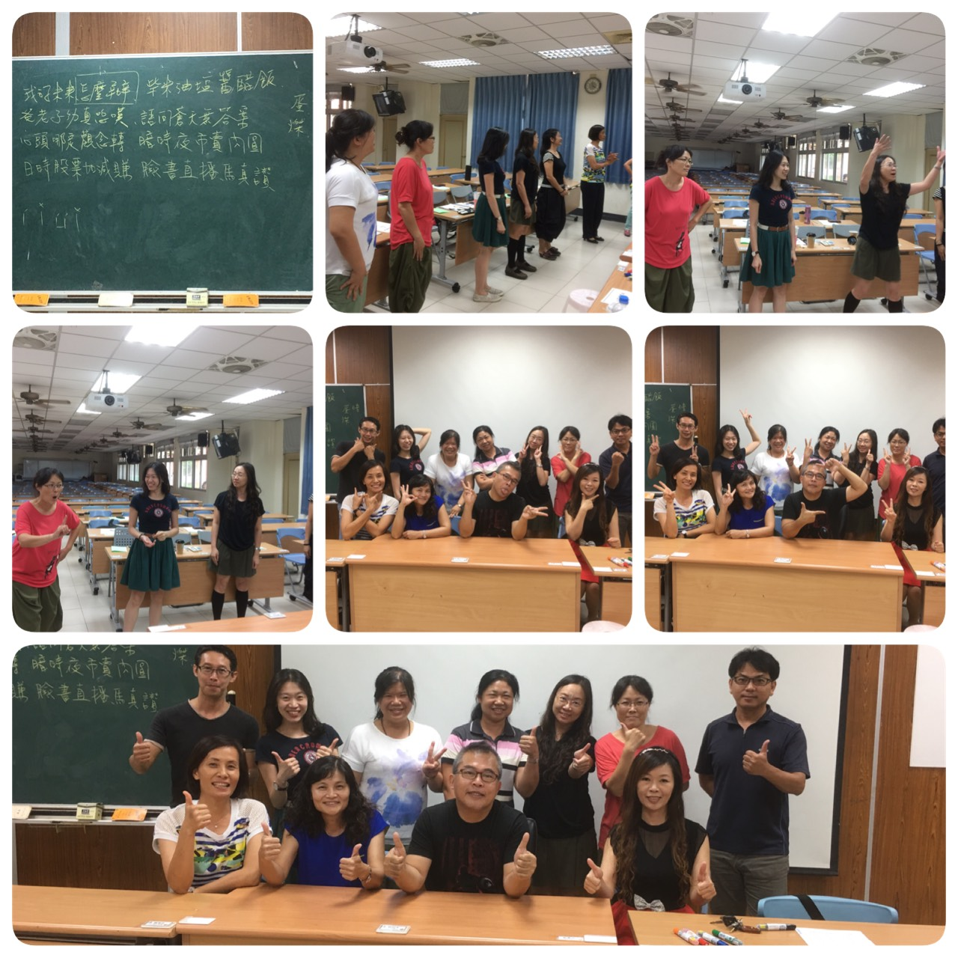
照片說明：七言韻文集體創作與表演

